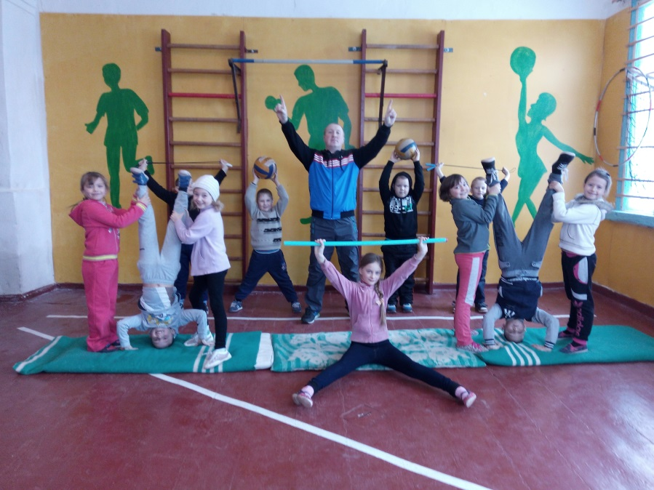

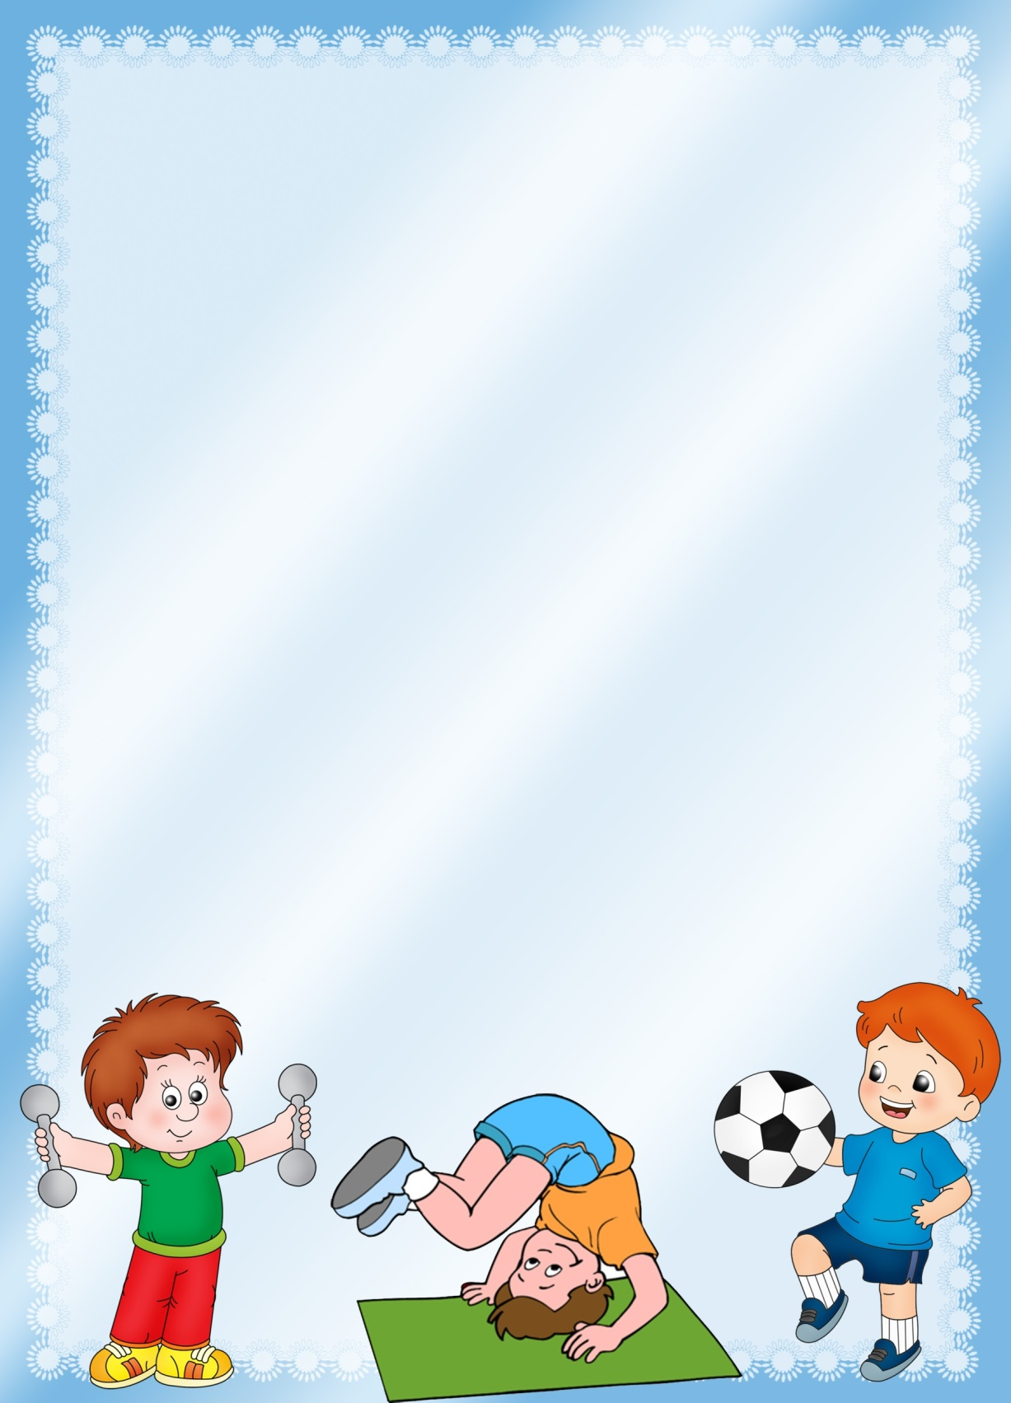
Кархівська загальноосвітня школа І-ІІ ступенів

Інноваційні форми
і методи роботи
на уроках фізичної культури

З досвіду роботи
вчителя фізичної культури
І категорії
Кобзаря Євгена Вікторовича

Кархівка, 2017 рік

Зміст
- Вступ
- Рухливі ігри на уроках фізичної культури
- Народні ігри для молодших школярів
- Інноваційний урок на тему «Баскетбол»
- Інноваційний урок з теми «Футбол»
- Урок-гра «Веселий потяг» з теми «Гімнастика»

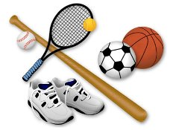

Урок – це дзеркало загальної і
педагогічної культури вчителя,
мірило його інтелектуального
достатку, показник його
кругозору та ерудиції.

Слово «інновація» (лат.innovation- відновлення, оновлення, зміна) означає нововведення . Інновація передбачає створення нових підходів і технологій на основі переосмислення попереднього досвіду та запровадження новітніх досягнень та її комплексне використання.
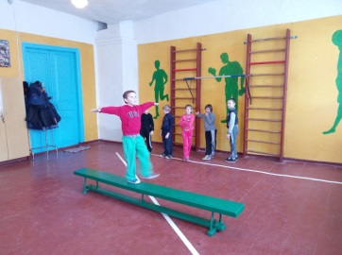
- Індивідуальне навчання;
- Робота в парах;
- Робота в групах;
- Колове тренування;
- Ігрова діяльність;
- Коригувальні вправи;
- Музичний супровід;
- Використання ІКТ.
Індивідуальне навчання
Передбачає самостійне засвоєння поставленого завдання на уроці під керівництвом вчителя.
Передбачає диференціацію різних вправ однієї теми для кожного учня.
Робота в парах
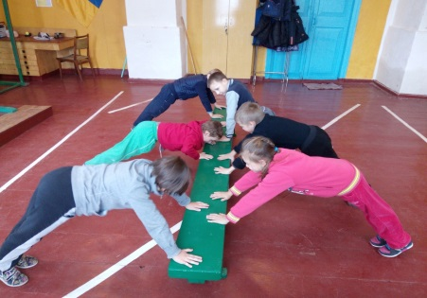
Сприяє розвитку навичок спілкування, вміння самостійно виконувати практичні вправи, здійснювати взаємонавчання і надавати взаємодопомогу.
Робота в групах
Сприяє розвитку навичок колективізму в класі, вміння виконувати поставлені завдання колективно.
Наприклад:
«Незавершена вправа». Учитель або найбільш підготовлений учень показує вправу або комбінацію вправ і пропонує учням завершити її.
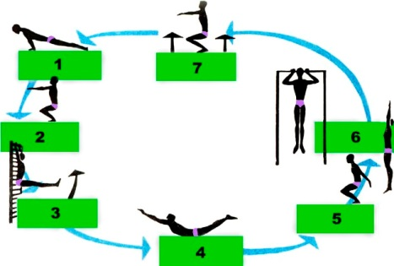
Колове тренування
Передбачає виконання різноманітних вправ учнями по колу за обмежений час.
Ігрова діяльність
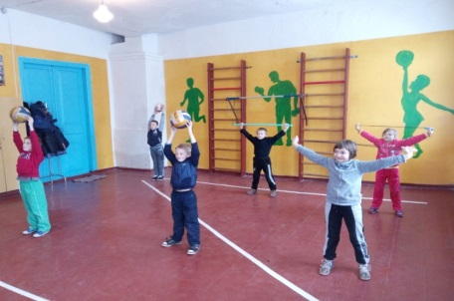
Види ігор, що використовуються на уроках фізичної культури:
- ігри з предметами;
- ігри за чітко визначеними правилами (властивий мотив змагання);
- народні ігри, що залучають школярів до народної мудрості, досвіду поколінь.
Коригувальні вправи
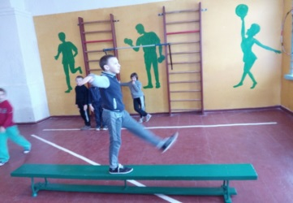
1. Загальнорозвивальні вправи з предметами ( із великими та малими м`ячами, обручем, скакалкою, лавою та ін.), що сприяють розвитку координації рухів, рухливості в суглобах.
2. Коригувальні акробатичні вправи, що сприяють розвитку сили, швидкості, сміливості,рішучості, орієнтування в просторі.
3. Коригувальні бігові та стрибкові вправи, що є природними рухами та мають велике прикладне значення.
Музичний супровід уроків
- Сприяє підвищенню інтересу учнів до уроків фізичної культури ; підсилює емоційний ефект виконання фізичних вправ, діти отримують естетичне задоволення, підвищується фізичне навантаження.
- Використовується як фон уроку.
Використання ІКТ
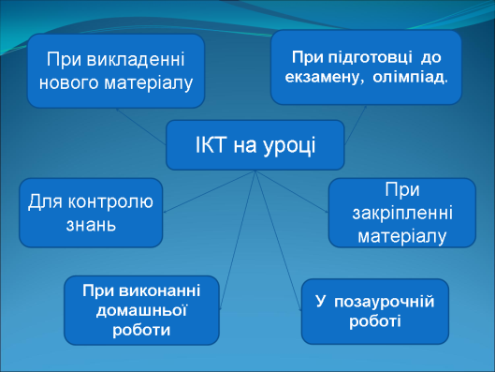

Рухлива гра «Риба, птах, звір»
Рухливі ігри
на уроках фізичної культури
Мета: сприяти розвитку уваги, спостережливості, швидкості реакції, спритності, фізичних якостей.
Підготовка до гри: повісити на стіні картинки: неба, землі, води.
Завдання ведучому: із мішечка доставати картинку: риби, птаха чи звіра.
Завдання гравцям: розміститися біля картинки; за командою ведучого гри, який покаже картинку птаха, звіра чи риби, добігти до тієї картинки, де живе істота (риба – вода, звір – земля, птах – небо).
Рухлива гра «Шишки жолуді, горіхи»
Мета: сприяти розвитку уваги, швидкості реакції, спритності, фізичних якостей.
Підготовка до гри: дітей розподіляють на трійки. Кожна трійка утворює колону. Кожний гравець у колоні дістає назву: перший - «Шишка», другий - «Жолудь», третій - «Горіх».
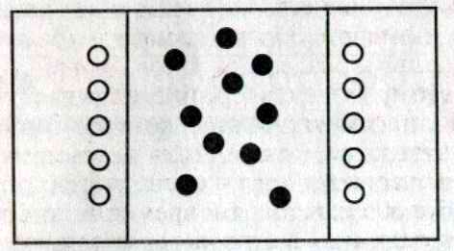
Завдання гравцям: на виклик ведучого «Горіхи!», «Шишки!» або «Жолуді!» діти швидко міняються місцями в різних колах, а ведучий намагається зайня​ти місце в одній із трійок, дістаючи назву гравця, який вибув. Учень, який залишився без місця, стає ведучим. Перемагають діти, які жодного разу не були в ролі ведучого.
Рухлива гра «Вільне місце»
Мета: сприяє розвитку швидкості, спритності, кмітливості.
Підготовка до гри: учасники гри шикуються в коло. Відстань між ними один метр. Всі учасники повернуті обличчям до центра кола. Серед учасників гри обирають - ведучого.
Завдання гравцям: ведучий йде по зовнішній стороні кола, торкається кого-небудь з учасників гри. Гравець, до якого доторкнувся, біжить в протилежний бік від ведучого. Оба гравців намагаються зайняти вільне місце. Хто прибіг другим, той продовжує бути ведучим. Виграють ті гравці, які за час гри ні разу не були ведучими.
Рухлива гра «До своїх прапорців»
Мета: сприяти розвитку уваги, швидкості реакції, спритності та орієнтування в просторі.
Підготовка до гри: гравці утворюють два кола, у центрі кожного кола стоїть гравець із кольоровим прапорцем.
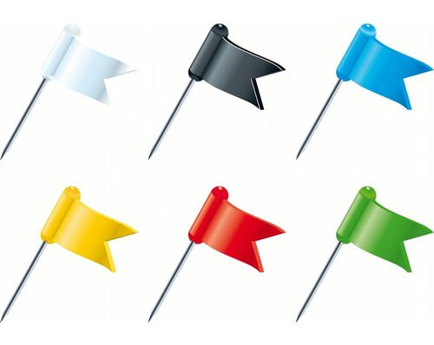
Завдання гравцям: За першим сигналом усі, крім гравців з прапорця​ми, розбігаються по майданчику. За другим сигналом усі гравці зупиняються й заплющують очі, гравці з прапорцями переходять на інші місця. За третім сигналом гравці розплющують очі, біжать до свого прапорця й збираються навколо нього, взяв​шись за руки. Виграє команда, що прибігла першою. При повто​ренні гри призначають інших гравців, які тримають у центрі кожного кола кольоровий прапорець.
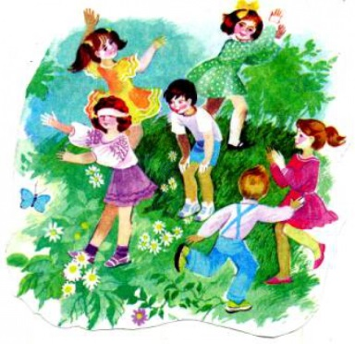
Рухлива гра «Хто підходив»
Мета: сприяти розвитку уваги
Підготовка до гри: всі гравці утворюють коло, ведучий із зав'язаними очима стоїть в центрі.
Завдання гравцям: учитель указує на кого-небудь з тих, хто грає, і той підходить до ведучого, злегка доторкається до його плеча, подає голос якої-небудь тварини або називає його по імені, змінивши свій голос. Ведучий розплющує очі по вказівці вчителя, коли той, хто підходив займе своє місце. Він повинен відгадати, хто до нього підходив. У випадку, якщо ведучий відгадав того, хто до нього підходив, гравці міняються ролями.
Перемагає той, хто жодного разу не був ведучим.

Рухлива гра «М’яч середньому»
Гравці утворюють три-чотири кола. В середині кожного кола стоїть ведучий. Він по черзі кидає м’яч своїм гравцям, а гравці кидають м’яч назад ведучому. Одержавши м’яч від останнього свого гравця, ведучий піднімає його вгору. Команда, в якої м’яч менше падав на землю і яка раніше від інших закінчила перекидання м’яча, виграє.

Рухлива гра «Стрибунчики-горобчики»
На землі накреслити коло, в яке стає ведучий («ворона»). Всі інші діти («горобчики») стають поза колом біля лінії. Горобчики стрибають у коло. Ворона бігає в середині кола і прагне доторкнутися рукою до гравців. Коли горобчикам загрожує небезпека бути покваченими, вони швидко вистрибують з кола. Якщо ворона поквачила горобчика, коли той був у колі, - він замінює ворону, і гра триває далі.

Рухлива гра «М’яч у стінку»
Команди стоять у колоні по одному за 5-8 м від стінки. Перші гравці кожної команди тримають у руках по м’ячу. За сигналом вони кидають м’яч у стінку так, щоб він, перескочивши від неї, вдарився об підлогу. Другі номери ловлять м’яч, що відскочить від підлоги, кидають його в стінку і стають у кінець колони і т.д. Перемагає команда, яка закінчить гру першою.

Рухлива гра «Баба-сліпунка»
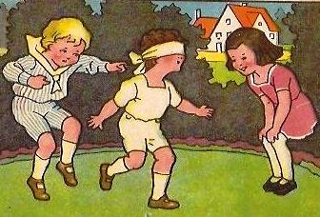
Усі довільно розміщуються на майданчику. Кожне місце обмежують (квадратиком, колом). Міняти його не можна. Гру розпочинає “баба-сліпунка”. Їй закривають очі, обводять довкола й залишають на середині грища. Після цього учасники просять “бабку” в гості. Тоді “сліпунка” шукає навпомацки дітей, які встають, приклякають, сідають і т.п. Це все вони роблять з метою обману “сліпунки”, проте мусять при цьому бодай рукою або ногою дотикатися до свого місця.
Коли “сліпунка” торкнеться або спіймає когось, стане на його місце, то сама визволяється, а її роль виконує спійманий.

Народна гра «Кіт і мишка»
Народні ігри для молодших школярів
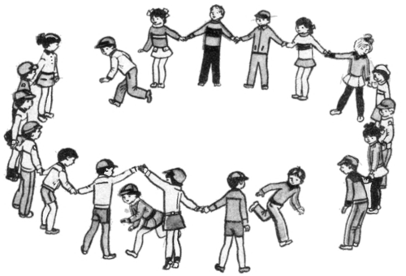
Діти, взявшись за руки, утворюють загальне коло. Один з гравців зображає «кота», другий - «мишку». Мишка втікає від кота, кіт її наздоганяє. Діти, що стоять у колі, вільно пропускають мишку під руками і намагаються перешкодити котові ввійти в коло. Якщо кіт спіймав мишку, або не може довго її наздогнати, то призначають іншу пару.
Вказівка до гри. Щоб кіт швидше спіймав мишку, в колі роблять кілька «воріт», крізь які кіт може вільно вбігати в коло і вибігати з нього.
Народна гра «День і ніч»
Значення гри: удосконалює навички бігу; виховує увагу, кмітливість та швидкість, реакцію на сигнал.
Інтенсивність: середня.
Зміст гри
На відстані 2—3 кроків у центрі майданчика креслять дві паралельні лінії. З обох боків від них на відстані 15—20 м — лінії «будинків». Дітей ділять на команди, які стоять на лініях у центрі майданчика, повернуті спиною один до одного. Перша команда — «День», друга — «Ніч». За сигналом учителя: «День!» — команда «Ніч» втікає у свій «будинок», а команда «День» наздоганяє і навпаки. Перемагає команда, яка більше спіймає гравців.
Вказівки до гри
- Ловити можна до лінії «будинку».
- Спіймані гравці після підрахування знову беруть участь у грі.

«Квач»
Значення гри: розвиває швидкість, спритність, кмітливість.
Інтенсивність: висока.
Зміст гри
Ведучий у цій грі — «квач». Усі гравці тікають від «квача» і дражнять його:
—Квачу, квачу, лови кішок, та не нас!
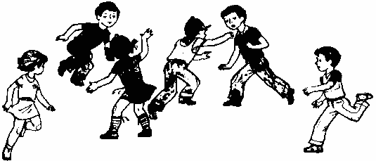
—Квачу, квачу, їсти хочу! — відповідає «квач» і намагається наздогнати когось і поквачити — доторкнутися до нього рукою.
—А я квача не боюся — за гаряче ухоплюся! — вигукує той, хто втікає, і намагається вхопитися за будь-який дерев'яний предмет. Так він стає недоступним «квачеві». Поквачивши когось, «квач» передає йому свої обов'язки, а сам стає гравцем.
Вказівки до гри
Не вибігати за межі майданчика.
«Вудочка»
Значення гри: розвиває уважність, спритність.
Інтенсивність: середня.
Зміст гри
Гравці стають у коло обличчям до центру. Відстань між ними— 1—2кро-ки. Ведучий стоїть у центрі, крутить мотузку з мішечком на кінці («вудочку») так, щоб вона, ковзаючи по колу, пролітала під ногами учасників. Діти стрибають через «вудочку», намагаючись не зачепити її. Той, кого «вудочка» зачепила, вибуває з гри. Перемагають ті гравці, яких «вудочка» не зачепила.
Вказівки до гри
- Гравці не повинні сходити з місця. Хто порушив це правило, вважається спійманим.
- Після кожних 10— 15 кіл. зроблених «вудочкою». потрібно давати дітям відпочинок 30—60 с.

«Естафета з викликом номерів»
Значення гри: розвиває уважність, спритність.
Інтенсивність: середня.
Гравці діляться на команди, розраховуються за номерами. Вчитель креслить лінію старту і фінішу. На відстані 15—20 м встановлюють стійку. Вчитель викликає будь-який номер. Гравці з цим номером вибігають, оббігають стійку і повертаються назад. Хто раніше перетне лінію фінішу, той приносить своїй команді 1 бал. Потім керівник викликає інший номер і т.д. Перемагає команда, в якої більше балів.
Вказівки до гри
- Якщо гравці команд прибіжать одночасно, бали не нараховуються.
- Якщо гравець не добігає до стійки, бал зараховується іншій команді.
«Третій зайвий»
Значення гри: удосконалює навички бігу; розвиває швидкість і спритність.
Інтенсивність: середня.
Зміст гри
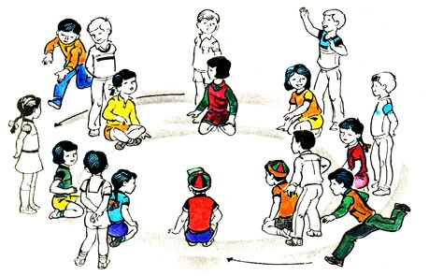
Учні стають парами потилицею один до одного по колу, обличчям до центру. За колом двоє ведучих. Один з них тікає, другий — наздоганяє. Гравець, який тікає, має право забігти в коло і стати попереду пари. Гравець, який став у коло третім, починає тікати від ловця. Спіймавши «третього зайвого», ловець починає тікати, а зайвий — ловити. Перемагають учні, які менше були в ролі ловців.
Вказівки до гри
1.Ведучим дозволяється перебігати через коло.
2.Зайвий гравець, тікаючи, може знову зайняти місце попереду у своїй парі.
«Бездомна лисиця»
Значення гри: розвиває швидкість, спритність, рухливість, навички бігу.
Інтенсивність: середня.
Зміст гри
Діти утворюють коло, стаючи по двоє обличчям один до одного на відстані 2—6 кроків, подають руки і роблять «гніздо». У середині кожного «гнізда» між руками стає «лисиця».
Дитина, яка починає гру, стає посередині, як «бездомна лисиця», тричі плескає в долоні й каже: «Лисиці з гнізда». «Лисиці» швидко змінюють свої місця, а «бездомна лисиця» намагається швидше захопити порожнє гніздо. Дитина, яка залишається без місця, стає новою «бездомною лисицею».
Вказівки до гри
Коли «лисиці» змінюють місце, то діти, що утворюють «гніздо», не повинні розривати руки.
«Швидко шикуйсь!»
Значення гри: сприяє розвитку узгодженості дій, уваги.
Інтенсивність: середня.
Зміст гри
За командою вчителя: «Клас, швидко шикуйся!» — клас шикується в одну лінію, хлопці окремо від дівчат. Виграє команда, яка першою вишикувалася.
Вказівки до гри
Не заважати гравцеві іншої команди стати на місце.

Модуль: Баскетбол
Інноваційний урок на тему «Баскетбол»
Змістовний модуль: Техніка ведення м’яча
Тема уроку: Елементи ігрової діяльності на уроці баскетболу
Місце проведення: спортивний зал
Інвентар: баскетбольні м’ячі, інвентар для рухливих естафет, мультимедійне обладнання.
Мета уроку: закріпити техніку ведення м’яча; розвивати рухові навички під час виконання музично – ритмічних вправ з баскетбольними м’ячами; сприяти розвитку швидкості, спритності, координації рухів під час виконання естафет; виховувати відчуття колективізму, моральних та вольових якостей.
Тип уроку: повторення та закріплення.

№ | Зміст уроку | Дозування | Організаційно-методичні вказівки
1. Підготовча частина. 12 хв.
1. | Організований захід у залу  Шикування в одну шеренгу  Повідомлення завдань уроку  Правила техніки безпеки  Вимірювання ЧСС за 10 сек. | 30сек.  30сек.  1хв.  20сек. | Організувати учнів до уроку.  Техніка безпеки на уроках баскетболу  Поклавши 2 або 3 пальці правої руки на зап'ясток лівої, притиснути пульсуючу артерію. Підрахувати ЧСС.
2. | 1.Стройові вправи:  - Повороти:  - праворуч;  - ліворуч;  - кругом;  - Перешикування з однієї шеренги в три.  - Перешикування з трьох шеренг в одну.  - Перешикування в колону по одному. | 2хв.  1р.  1р.  2р.  1р.  1р. | Слідкувати за чітким виконанням команд та вправ.  Повороти виконувати на п’яті та носку, руки вздовж тулуба.  Розрахунок «по 3».  2 номери – на місці; 1 номери – крок правою назад, лівою в сторону до ряду за 2 номером, приставити ногу; 3 номери – крок лівою вперед, правою в сторону до ряду перед 2 номером, приставити ногу.
3. | 2. Різновиди ходьби:  - звичайним кроком;  - на носках, м’яч угору;  - на п’ятах, м’яч за голову;  - високим кроком, м’яч вперед;  3.Загальнорозвивальні вправи у русі:  1. В.п. - м’яч перед грудьми.  1 - м’яч вперед;  2 – В.п.  3 – 4 – теж саме.  2. В.п. - м’яч вгору.  1 – 4 - пружинні рухи руками назад.  3. В.п. - м’яч вперед.  1 - поворот тулуба в сторону крокуючої ноги;  2 – теж в іншу сторону;  3-4 - теж саме.  4. В.п. – м’яч вгору.  1 – нахил тулуба вліво;  2 – теж вправо.  3-4 - повторити  5. В.п. - м’яч угору.  Ходьба у напівприсіду.  6. В.п. - м’яч за головою.  Ходьба в присіді.  Ходьба, м’яч внизу.  4. Стрибки:  - на двох, м’яч перед грудьми;  - зі зміною положення ніг, м’яч:  1 – вперед;  2 – до грудей;  - «галоп» правим боком, м’яч перед грудьми;  - теж лівим боком.  5. Біг:  - звичайний, м’яч перед грудьми;  - приставним кроком правим (лівим)боком з веденням м’яча;  По діагоналі:  - з високим підніманням стегна, м’яч вперед;  - з закиданням гомілки, м’яч вперед;  - з винесенням прямих ніг вперед, м’яч вгору.  Ходьба. Вправи на відновлення дихання.  Перешикування в колону по чотири поворотом у русі.  6. Комплекс музично – ритмічних вправ з баскетбольними м’ячами.  Вимірювання ЧСС за 10 сек. | 2 хв.  15 сек.  15 сек.  15 сек.  15 сек.  4р.  4р.  4р.  4р.  10 сек.  10сек  1 хв.  10 сек.  10 сек.  10 сек.  10 сек.  2 хв.  30 сек.  30 сек.  20 сек.  20 сек.  20 сек.  10 сек.  4 хв. | Виконання рухів під музичний супровід  По ходу руху учні беруть м’ячі  Стежити за поставою учнів. Руки прямі  Лікті в сторони, коліна не згинати  Руки прямі. Торкатися колінами м’яча  Дотримуватись рівняння та дистанції під час руху  Руки не згинати та відводити назад максимально  Дотримуватись дистанції, поворот виконувати в сторону крокуючої ноги  Тримати руки прямими. Нахили виконувати в сторону крокуючої ноги з максимальною амплітудою  Спину тримати прямо. Додержуватися дистанції. Йти на носках.  Дотримуватися дистанції. Слідкувати за поставою  Відштовхуватися як найвище. Ноги тримати разом  Слідкувати за правильним диханням  Дотримуватись необхідного інтервалу  Виконувати в спокійному темпі, на носках, не зрізуючи кутів залу  Дотримуватися стійки баскетболіста  Колінами торкатися м’яча  Руки прямі, дотримуватись дистанції  Ноги не згинати  Дихання повільне, дотримуватись дистанції та рівняння  За розміткою зали  Стежити за виконанням вчителя, слухати музику.

Основна частина. 28 хв.
4. | Перешикування з колони по чотири в колону по два розділенням та злиттям | 1 хв. | Від центру дві праві колони перешикуються в колону по одному пересуваючись направо, дві ліві – відповідно наліво. При зустрічі на протилежній стороні зали колони перешикуються в колону по два й розташовуються на розмітках  Поворотом направо, наліво відділення стають обличчям один до одного
5. | 1. Виконання елементів баскетболу.  1. Повторення виконання стійки баскетболіста.  2. Закріплення техніки ведення м’яча:  - набивання м’яча правою рукою;  - набивання м’яча лівою рукою;  - ведення м’яча по прямій в зустрічному русі кроком;  - ведення м’яча по прямій бігом зі зміною;  - ведення м’яча по колу, по прямій та змійкою | 10сек.  10 хв.  30 сек.  30 сек.  1 хв.  2 хв.  5 хв. | 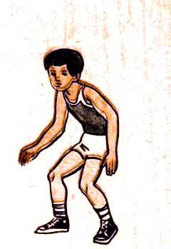  Ноги зігнуті в колінах. Одна нога видвинута на півкроки вперед – вбік, тулуб трохи нахилен вперед. Дивитися прямо перед собою. Руки опустити донизу  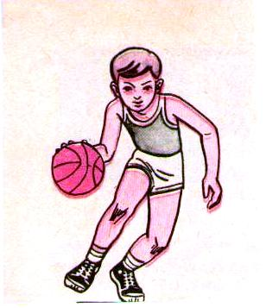  Коли ведеш м’яч, штовхай його рухами кісті та пальців однієї руки вперед – вниз з такою силою, щоб м’яч відскочивши від підлоги, був на рівні руки  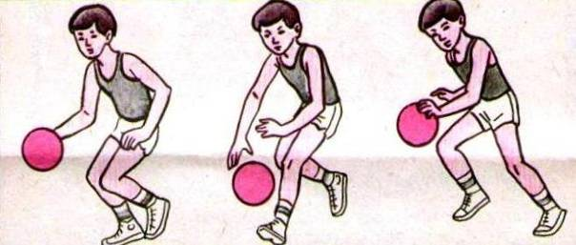

6. | Перешикування для проведення естафет. | 30 сек.
7. | 2. Виконання естафет  Естафета «Кращий баскетболіст»  Учні стоять в колоні по одному з баскетбольними м’ячами в руках. За командою «Руш!», перший учень починає виконувати ведення баскетбольного м’яча. Коли він добіг до орієнтира, кладе м’яч в сітку, повертається назад бігом, пересікає лінію старту, стає в кінці колони. Рух починає наступний учень. | 3 хв. | Естафета на закріплення навчального матеріалу – ведення м’яча
 | Загадка № 1  Б’ють мене старі й малі,  І в повітрі, й на землі. Та від цього не вмираю.  Тільки весело стрибаю.  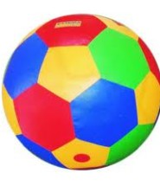  Естафета «М’яч ».  Учні стоять в колоні по одному. Направляючий тримає великий м’яч з ручкою. За командою «Руш!», учень сідає на м’яч і починає рухатися вперед стрибками на м’ячі. Обстрибує орієнтир, повертається назад бігом, тримаючи м’яч у руках, передає його наступному учню, сам стає в кінець команди. Перемагає команда, яка першою закінчить естафету | 30сек  4 хв. | Перед початком наступних естафет, учні відгадують загадки, в яких відповіді є назвою естафет  Дотримуватись правил техніки безпеки
 | Загадка № 2 Дві смужки на снігу  Залишаю на бігу,  Я лечу від них стрілою,  А вони — слідом за мною. (Лижі) 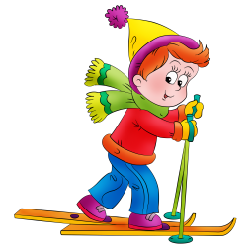  - Естафета «Лижники»  Учні стоять в колоні по одному. За командою «Руш!», перший учень одягає тапки і рухається однокроковим поперемінним кроком, обходить орієнтир і повертається до команди. Передає естафету наступному учню.  Загадка №3  Дві команди, як в футболі,  Та на крижаному полі, І дорослих, і дітей Позбирав на лід… хокей.  - Естафета «Хокеїсти» 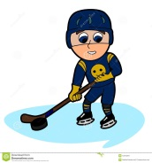  Учні стоять в колоні по одному. За командою «Руш!», перший учень починає вести гімнастичною палкою гумове кільце, тримаючи її, як клюшку. Обводить орієнтир і, повертаючись назад, прокидає «шайбу» крізь бар’єр – ворота, підхопдює кільце, передає естафету наступному гравцю.  Підведення підсумку естафет | 30сек  3 хв.  30сек  3хв | Не порушувати правила гри. Тапки одягати самостійно  Під час підсумку враховується і кількість влучних попадань по воротах  Виграє команда, яка дотримувалась правил техніки безпеки, практично без помилок виконувала завдання, працювала згуртовано та виграла більшу кількість естафет
Заключна частина. 5 хв.
8. | 1. Шикування в шеренгу.  2. Вправи на відновлення дихання.  3. Вправи на увагу  4.Вимірювання ЧСС за 10 сек.  5. Підбиття підсумків уроку.  6. Домашнє завдання:  - відпрацьовувати набивання м’яча правою та лівою  рукою на місці та в русі;  - розробити комплекс музично – ритмічних вправ з гімнастичною палицею  7. Організований вихід зі спортивного залу. | 30 сек.  1 коло  30 сек.  20 сек.  30 сек.  1 хв.  30 сек. | Зробити аналіз  Відзначити кращих учнів.

Інноваційний урок
з теми «Футбол»

Тема: Футбол
Мета уроку:
- закріпити отримані учнем навички та уміння техніки зупинки м’яча підошвою і удари серединою підйому в русі та на місці, удосконалити техніку відбивання м’яча коліном та лобом;
- розвивати в учнів загальну витривалість засобами фізичної культури, оновлення рухової пам’яті шляхом повторення отриманих навичок й умінь;
- виховувати морально-вольові якості: дружбу взаємодопомогу, зібраність, організованість, увагу і вимогливість до себе та відповідальність за свою команду в ході навчальної естафети;
- формувати компетентністне ставлення до власного здоров'я.
Обладнання: футбольні м’ячі, ворота, стійки, нестандартне обладнання, секундомір свисток.
Методи навчання: ігровий метод, метод змагань, наочний метод, метод-вправи, робота в групах та парах.
Тип уроку: узагальнюючий, систематизація знань, комбiнований.
№ Зміст уроку | Дозування | Організаційно-методичні вказівки
І. Підготовча частина (10 хв)
1. Шикування за рівнем фізичного розвитку. |  | Звернути увагу на зовнішній вигляд учнів.
2. Привітання, ознайомлення із завданнями уроку. |  | Техніка безпеки на уроці фізичного виховання, розподіл учнів на 3 мед групи.
3. Мотивація діяльності учнів, пояснення сутності діяльності школярів на уроці. |  | Оцінювання буде відбуватися протягом уроку(кольорами світлофору) ЧСС
4. Стройові вправи і повороти на місці, стройовий крок, розрахунок, шикування в 1, в 2 та 3 шеренги. |  | Звернути увагу на чіткість виконання команди
5. Перешикування в 2 колони. |  | Звернути увагу на чіткість виконання команди
6. Різновиди ходьби з м’ячем у колоні:  - на носках;  - на зовнішній, внутрішній стороні стопи;  - у напівприсiді, у повному присіді. |  | Нагадати про правильне дихання
7. Різновиди бігу з м’ячем у колоні по 2  - з високим підніманням стегна;  - із захлестом гомілки назад;  - приставні кроки лівим та правим боком;  - стрибки в широкому кроці. |  | Нагадати про правильне дихання
8. Вправи з м’ячем у колоні по два:  - підкидання м’яча угору;  - набивання м’яча лівим, правим коліном;  - набивання м’яча на голові;  - ведення м’яча. |  | Звернути увагу на чіткість виконання вправ, виправлення помилок
9. Вправи на відновлення дихання;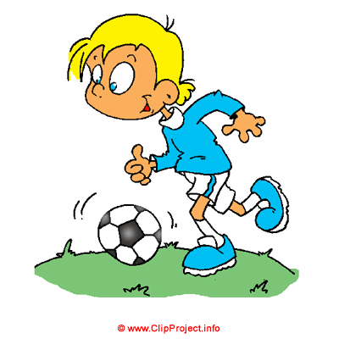 |  | 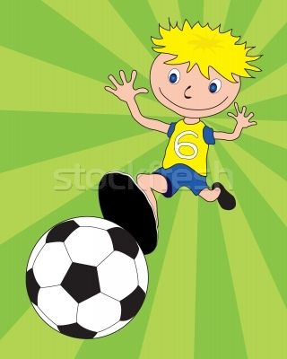
10. ОРВ вправи на місці комплекс вправ ЗРВ.  1)В.П-В.С повороти головою за годинниковою та проти годинникової стрілки;  2) В.П-В.С почергові махи руками;  3) В.П-В.С руки зігнуті в ліктях біля грудей:  На 1,2 - поворот ліворуч, розводячи руки в боки, біля грудей, повороти праворуч , розводячи руки в боки;  На 3,4 - поворот праворуч, розводячи руки в боки, знову біля грудей  4) В.П-В.С ноги на ширині пліч, руки вперед,  На 1,2 - прогнутися назад і доторкнутися лівою рукою до лівої п’ятки,  На 3,4 - також прогнутися назад і доторкнутися правою рукою правої п’ятки;  5) В.П-В.С ноги ширше плечей, тулуб нахилено до горизонтального положення, махи руками, по черзі торкаючись кінчиками пальців до підлоги.  6) В.П-В.С Ноги ширше плечей, руки на поясі:  На 1,2 - нахилитися вперед, нахилитися ліворуч;  На 3,4 - прогнутися назад, нахилитися праворуч  7) В.П-В.С На витягнуту праву руку махи правою ногою, торкатися долоні, також лівою ногою торкнутися долоні лівої руки,  8) В.П-В.С Випади на ліву та праву ногу вперед, руки на поясі.  9) В.П-В.С Перекати з лівої ноги на праву в боки.  10) В.П-В.С присідання з витягнутими руками вперед. |  | ЧСС  Слідкувати за правильним  виконанням вправ  Коліна не згинати  Чітке виконання  Спина рівна  Спина рівна
ІІ. Основна частина (20 хв)
- Клас розділити на 2 групи по 8-9 чоловік.  - Передача м’яча внутрішнім боком стопи і зупинка підошвою.  - Відбивання м’яча лобом.  - Прийом м’яча грудьми;.  - Відбивання м’яча коліном. | 5 хв | Вправи виконуються попарно, нагадати ТБ, ЧСС  Розказати, показати, виправлення помилок  Слідкувати за чітким виконанням вправ
- Ведення м’яча та влучення м’яча у ворота.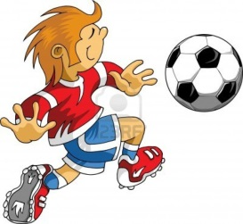 | 5 хв | Нагадати ТБ  Розказати, показати, виправлення помилок  Слідкувати за чітким виконанням вправ  Влучення м’яча по воротах.
- Естафети з м’ячем :  а) - ведення м’яча змійкою;  - біг приставним кроком;  - удар по воротам правою ногою;  б) – ведення м’яча змійкою;  - біг з стрибками ноги разом;  - удари по м’ячу лівою ногою.  в) - ведення м’яча змійкою;  - стрибки на лівій нозі;  - удари головою»;  г) – ведення м’яча змійкою;  - стрибки на правій нозі;  - удари по воротах коліном. | 10 хв | Розказати, показати, виправлення помилок  Слідкувати за чітким виконанням вправ  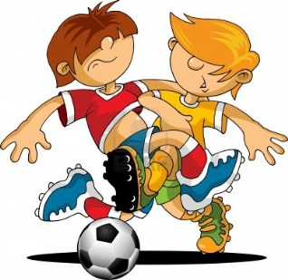  Влучення м’яча по воротах.
- Навчальна гра в футбол з нестандартним м’ячем,
учні, що мають спецмедгрупу, - ділення на 2 команди - хлопці та дівчата - і відгадують ребуси
ІІІ. Заключна частина (5 хв)
- Шикування  - Вправи на увагу: рухлива гра «Велетні - карлики»  - Підбиття підсумків уроку. Виставлення оцінок за техніку зупинки м’яча підошвою і удари середньою частиною підйому, у русі, а також відбивання м’яча коліном та лобом  - Домашнє завдання ранкова гімнастика. | 1 хв  3 хв  1 хв | Вправи на відновлення дихання  ЧСС  Оцінювання  Ранкова гімнастика:  а) дівчата стрибки на скакалці;  б) хлопці – згин та розгин рук в упорі лежачи.

Урок-гра
«Веселий потяг»
з теми «Гімнастика»

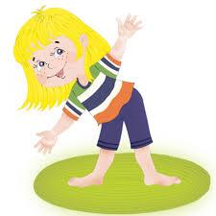
Мета: Розучити комплекс загальнорозвиваючих вправ типу ранкової гімнастики; вдосконалювати вміння учнів у перешикуваннях, ходьбі та бігові, стрибках; сприяти розвитку фізичних якостей; сприяти вихованню стійкого інтересу до занять фізкультурою.
Місце проведення: спортзал.
Обладнання та інвентар: 3-4 естафетні палички, канат для перетягування, 3-4 баскетбольні м’ячі, жетони “1 місце”, “ 2 місце ”, “3 місце” – по 7.
Хід уроку-гри
П І ДГ О Т О В Ч А Ч А С Т И Н А 12-13 хвилин.
1. Шикування, рапорт, повідомлення мети уроку. Замір ЧСС. Звучить пісня В.Шаїнського “Голубой вагон”.
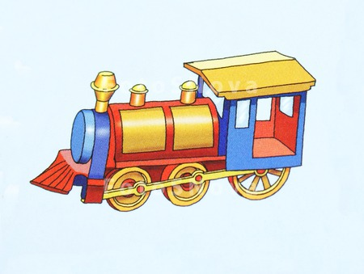
Вчитель: “Наш сьогоднішній урок незвичайний. Він носить назву “Веселий потяг”.
Я сьогодні – паровоз.
Ви – вагони.
Ми влаштуємо сьогодні
Залізничні перегони.
Всі шикуємось за мною у рядок,
Йдуть на колії вагони із діток.
2. Ходьба в обхід залу в колону по одному. Різновиди ходьби (1хв.).
3.Діти зупиняються і утворюють коло (1хв.)
4.Комплекс загальнорозвиваючих вправ типу ранкової гімнастики:
а) в.п. – нахил, руки в сторони, ноги на ширині плечей.
Молоточки взяли дружно
Ви до рук.
Перевірені колеса:
Стук-стук-стук.
На 1-3 – постукування правою рукою по носку лівої ноги.
4 – в.п.
5 – 8 – те ж у протилежний бік. Коліна не згинати. Виконати 4-5 разів, промовляючи “стук-стук-стук”.
б) в.п. – ноги злегка розставлені. Руки – зігнуті в ліктях на рівні пояса, пальці стиснуі в кулаки.
Що ж, колеса всі в порядку,
Далі робимо зарядку.
Закрутилися колеса,
“Чух-чух-чух”.
Почина за розпорядком
Потяг рух.
Діти витягують обидві руки вперед і знов згинають, виконуючи колоподібні рухи і промовляючи “чух-чух-чух”. Виконати 8-10 разів.
в) біг до 1 хв.
Паровоз, давай пошвидше
Нам гудок.
Хай біжить мерщій
Вагончиків рядок.
Швидше, швидше іде потяг,
“Чух-чух-чух”,
А тепер він уповільнює свій рух.
Діти відтворюють гудок паровоза і “потяг” починає рухатись: спочатку повільно, потім швидше, потім знову уповільнює хід.
г) гра “Семафор”.
Правила руху є доречні -
Всі ми знаєм безперечно.
Ось червоний – стоїмо,
А зелений – їдемо.
Вчитель: „Ну що ж, правила руху всі знають, тож наша подорож продовжується. На жаль, не кожна станція може прийняти таку кількість вагонів, тож на станції „Депо нормувальна” ми сформуємо три потяги, які будуть рухатись паралельними курсами”.
5. Перешикування з колони по одному в колони по три.
О С Н О В Н А Ч А С Т И Н А 28-29 хвилин.
І. Станція „Депо нормувальна”, 4-5хв.
Гра „Зберемо потяг”. За командою вчителя розпочинають гру перші учасники – „тепловози”. Вони біжать до високої сітки „станції”, оббігають її і повертаються назад у своє „депо”. „Чіпляють” перший „вагон” (одного учня) і біжать разом і т.д. Виграє та команда („поїзд”), яка швидше закінчить гру-естафету, при цьому не загубивши „вагони”.
Варіант гри: можна чіпляти два вагони одночасно.
Учнів у колонах розмістити за рівнем фізичного розвитку: спочатку - сильніші, а далі – слабші.
За перше місце команда отримує жетон „1 місце”, за друге -„2 місце”, за третє – „3 місце”. В кінці гри відбудеться підрахунок балів.

ІІ. Станція „Швидкісна”, 4-5 хв.
Команди вишикувані в кутах спортзалу в шеренги вздовж стіни, лицем до „начальника станції”, який знаходиться в центральному колі.
Учні виконують рухи „начальника”: „ Руки вперед!”, „Присід” і т.д. За сигналом команди повертаються праворуч і біжать, намагаючись першими повернутися на свої місця. Естафету можуть виконувати з гімнастичними палицями „вагони”, з’єднані між собою (тримаючись за передній край палиці однією рукою, інший край тримає учень, що стоїть поряд, іншою рукою – навпаки).
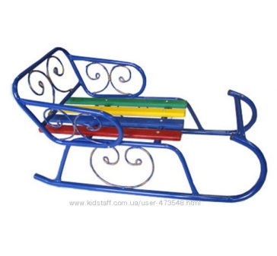
ІІІ. Станція „Ерудитна”, 4-5 хв.
ЗАГАДКИ
Взимку весело погратись -
З гірки швидко вниз спускатись.
Дуже люблять всі малята
Покататись на... (санчатах).

Поруч йти вони раді,
Тож тримайся і не падай!
Гострі та швидкі вони,
А зовуть їх ...(ковзани).

Хлопці б’ють мене ногами,
А дівчата – б’ють руками
Та від цього я не плачу,
Я – дзвінкий веселий ... (м’ячик).

СПОРТИВНА ВІКТОРИНА
1. Який м’яч з перелічених – волейбольний, футбольний, баскетбольний – найлегший?
2. Скільки гравців у футбольній команді?
3. Батьківщина футболу.

ІV. Станція „Стрибкова”, 3-4 хв.
Естафета з стрибками: в.п. – стоячи в колонах, учні кладуть ліву руку на плече свого товариша по команді, а правою рукою беруться за зігнуту в коліні ногу партнера, таким чином з’єднується вся команда («потяги»). Перемагає команда, яка першою закінчить дистанцію і не роз’єднається при цьому.

V. Станція „Богатирська”.
Перетягування канату. Змагання проводяться за коловою системою.

VI. Станція „Снайперська”.
Гра „Баскетбольний біатлон”.
Кидки по кошику після ведіння баскетбольного м’яча.
Варіанти гри: а) обов’язково влучити в кільце; б) гра продовжується до 5-12 влучень – яка команда першою зробить 5-10 попадань.

VII. Станція „Веселинка”, 3-4 хв.
Гра „Каракатиця”.
Команди вишикувані в колону по одному. Направляючі у в.п. – упор сидячи з зігнутими ногами. За сигналом вони піднімають таз і швидко пересуваються в упорі на руках вперед до лінії. Назад вертаються у тому ж в.п., але спиною вперед.

З А К Л Ю Ч Н А Ч А С Т И Н А, 3-4 хв.

1.​ Станція „Кінцева”, 3-4хв.
а) кожна команда („потяг”) лічить свої бублики („жетони”). Оголошується підсумок уроку- гри, 1 хв.;
б) дихальні вправи, 1-2 хв.;
Знову стали ми всі в ряд,
Ніби вийшли на парад.
Всі за руки ми взялись (робимо вдих)
На носочки піднялись.
Постояли, опустились
І до низу нахилились (зробити видих).
Піднялись і опустились,
І до низу нахилились (повторити 3-4 рази).
в) замір ЧСС (30 сек.)
г) з піснею „Голубий вагон” учні організовано виходять з залу.

